Noms binomes : LECLERCQ Hugo, UTZERI Giorgio

Titre : Hopital
date : 16/01/2024

MCD :

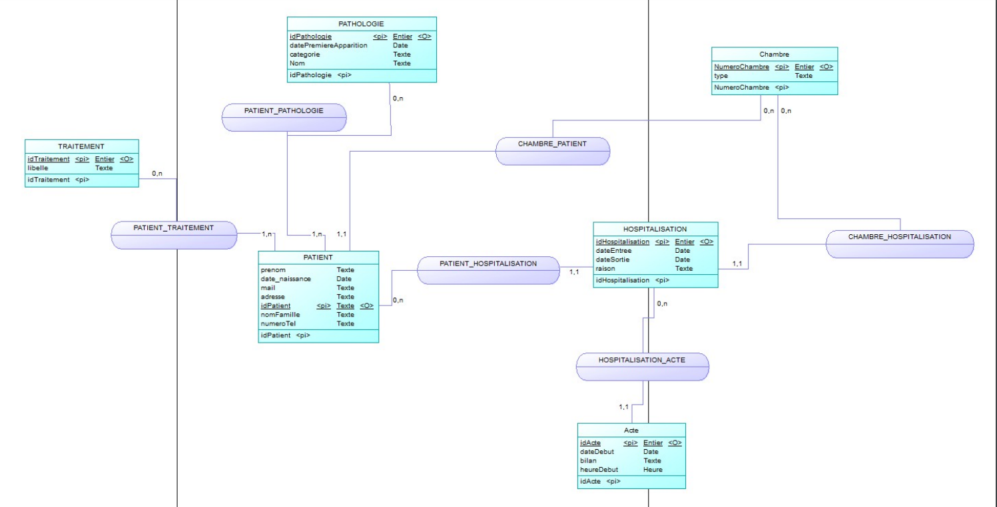

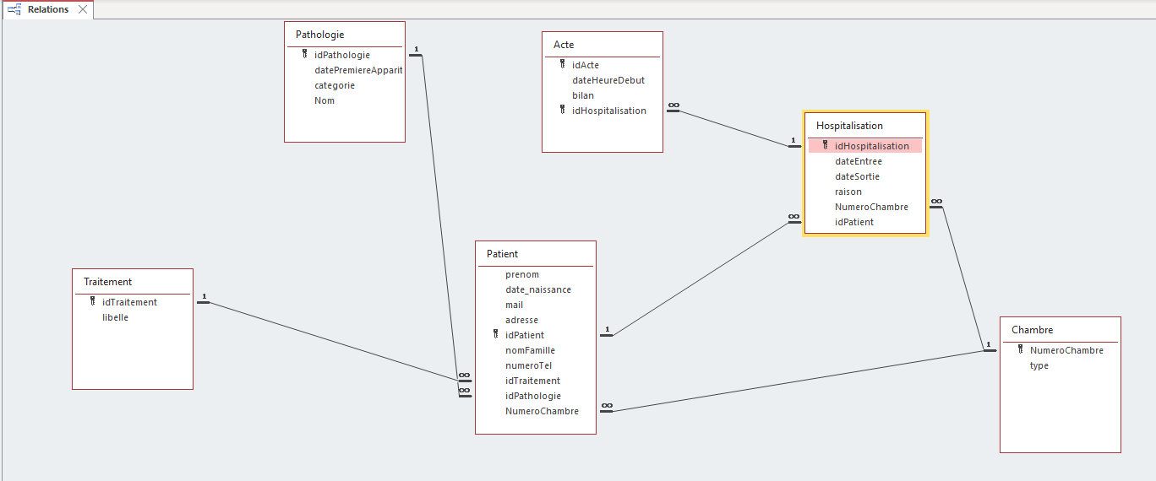
SCHEMA DES RELATIONS ACCESS :

Table "traitement"
Colonnes :
*idTraitement (clé primaire) : identifiant unique du traitement.
Libelle : description ou nom du traitement.
Utilité : Stocke les informations sur les différents traitements disponibles à l'hôpital.
Table "patient"
Colonnes :
*idPatient (clé primaire) : identifiant unique du patient.
#idTraitement (clé étrangère) : référence à la table "traitement" pour indiquer le traitement suivi par le patient.
#idPathologie (clé étrangère) : référence à la table "pathologie" pour indiquer la pathologie du patient.
#NumeroChambre (clé étrangère) : référence à la table "chambre" pour indiquer le numéro de chambre du patient.
prenom, date_naissance, mail, adresse, nomFamille, numeroTel : informations personnelles du patient.
Utilité : Stocke les détails sur les patients, y compris leurs informations personnelles, traitement, pathologie et chambre attribuée.
Table "hospitalisation"
Colonnes :
*idHospitalisation (clé primaire) : identifiant unique de l'hospitalisation.
#idPatient (clé étrangère) : référence à la table "patient" pour indiquer le patient hospitalisé.
#NumeroChambre (clé étrangère) : référence à la table "chambre" pour indiquer la chambre attribuée pendant l'hospitalisation.
dateEntree, dateSortie : dates d'entrée et de sortie du patient à l'hôpital.
raison : raison de l'hospitalisation.
Utilité : Stocke des informations sur les hospitalisations, y compris les dates d'entrée/sortie, la raison et le patient concerné.
Table "pathologie"
Colonnes :
*idPathologie (clé primaire) : identifiant unique de la pathologie.
datePremiereApparition : date de la première apparition de la pathologie.
categorie : catégorie de la pathologie.
nom : nom de la pathologie.
Utilité : Stocke des informations sur les pathologies, y compris leur date d'apparition, catégorie et nom.
Table "chambre"
Colonnes :
*NumeroChambre (clé primaire) : numéro unique de la chambre.
type : type de chambre.
Utilité : Stocke des informations sur les chambres disponibles à l'hôpital, y compris leur numéro et type.
Table "acte"
Colonnes :
*idActe (clé primaire) : identifiant unique de l'acte médical.
#idHospitalisation (clé étrangère) : référence à la table "hospitalisation" pour indiquer l'hospitalisation associée à l'acte.
dateDebut, bilan, heureDebut : informations sur l'acte médical, notamment la date de début, le bilan et l'heure de début.
Utilité : Stocke des détails sur les actes médicaux réalisés pendant une hospitalisation.
Cette structure de base de données permet de gérer de manière organisée et relationnelle les informations liées aux patients, aux traitements, aux hospitalisations, aux pathologies, aux chambres et aux actes médicaux au sein de l'hôpital.
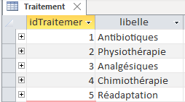
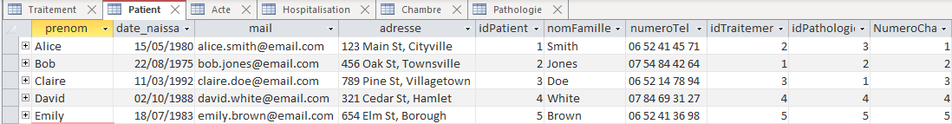
Contenu des tables pour une idée de la volumétrie :

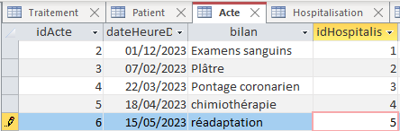

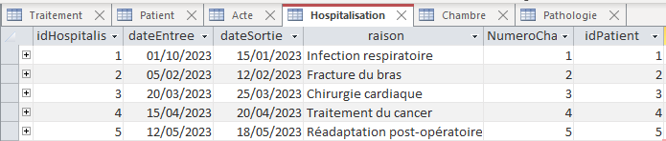
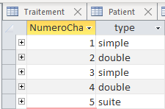
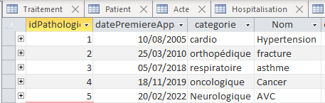

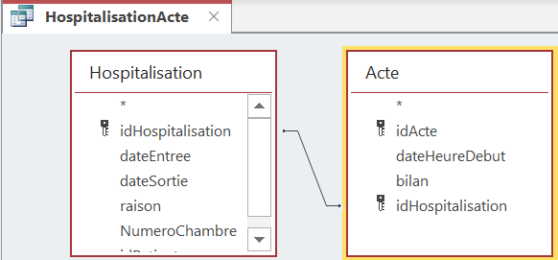
Liste des requetes :

SQL : SELECT Hospitalisation.idHospitalisation, Acte.idActe, Acte.bilan
FROM Hospitalisation INNER JOIN Acte ON Hospitalisation.[idHospitalisation] = Acte.[idHospitalisation];

Signification : cette requête permet ainsi de rejoindre et d’afficher l’hospitalisation d’un patient pour voir le bilan de l’acte réalisé.

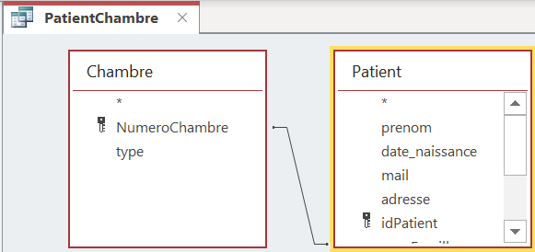
SQL : SELECT Patient.idPatient, Chambre.NumeroChambre, Chambre.type
FROM Chambre INNER JOIN Patient ON Chambre.[NumeroChambre] = Patient.[NumeroChambre];

Signification : cette requête permet ainsi de rejoindre les tables chambres et patient pour afficher le type de chambre du patient pour savoir si il reste de la place dedans.

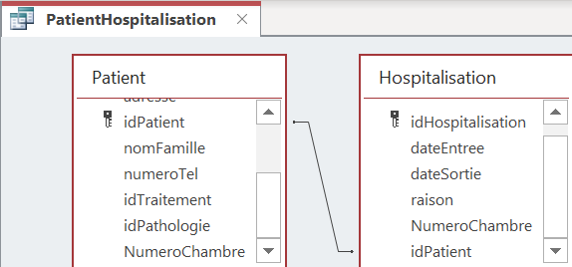
SQL : SELECT Patient.idPatient, Hospitalisation.idHospitalisation, Hospitalisation.raison, Hospitalisation.NumeroChambre
FROM Patient INNER JOIN Hospitalisation ON Patient.[idPatient] = Hospitalisation.[idPatient];

Signification : cette requête rejoint les tables patient et hospitalisation pour constater la raison de l’hospitalisation en fonction du patient.

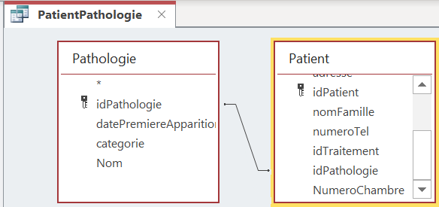
SQL : SELECT Patient.idPatient, Pathologie.idPathologie, Pathologie.Nom
FROM Pathologie INNER JOIN Patient ON Pathologie.[idPathologie] = Patient.[idPathologie];

Signification : cette requête rejoint les tables pathologie et patient pour permettre d’obtenir le nom de la pathologie du client qui est à l’hôpital.

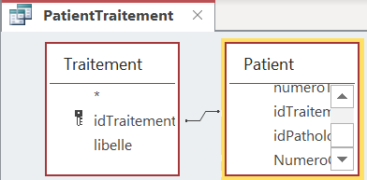

SQL : SELECT Patient.idPatient, Patient.idTraitement, Traitement.libelle
FROM Traitement INNER JOIN Patient ON Traitement.[idTraitement] = Patient.[idTraitement];

Signification : Cette requête rejoint les tables traitement et patient pour consulter le libelle du traitement du patient

Listes des états et formulaires réaliser :
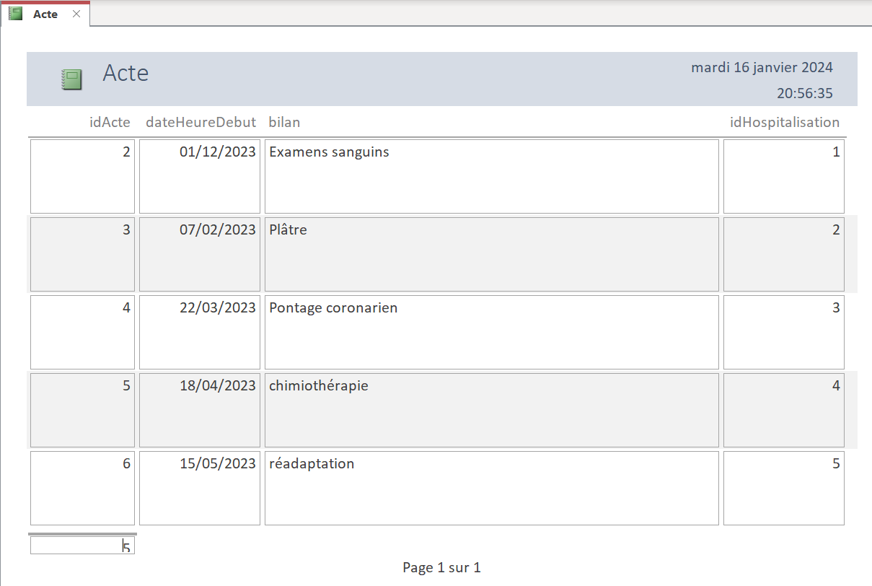
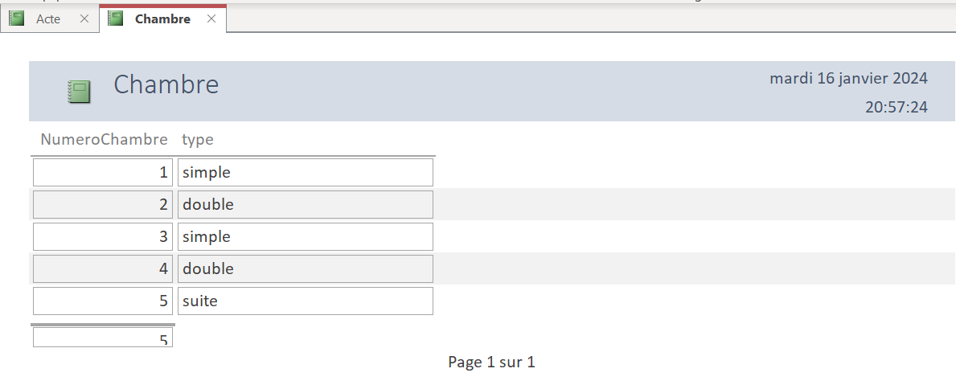
Cet états fournis les informations et les données de la table Acte.

Cet état fournis les informations et les données de la table Chambre.

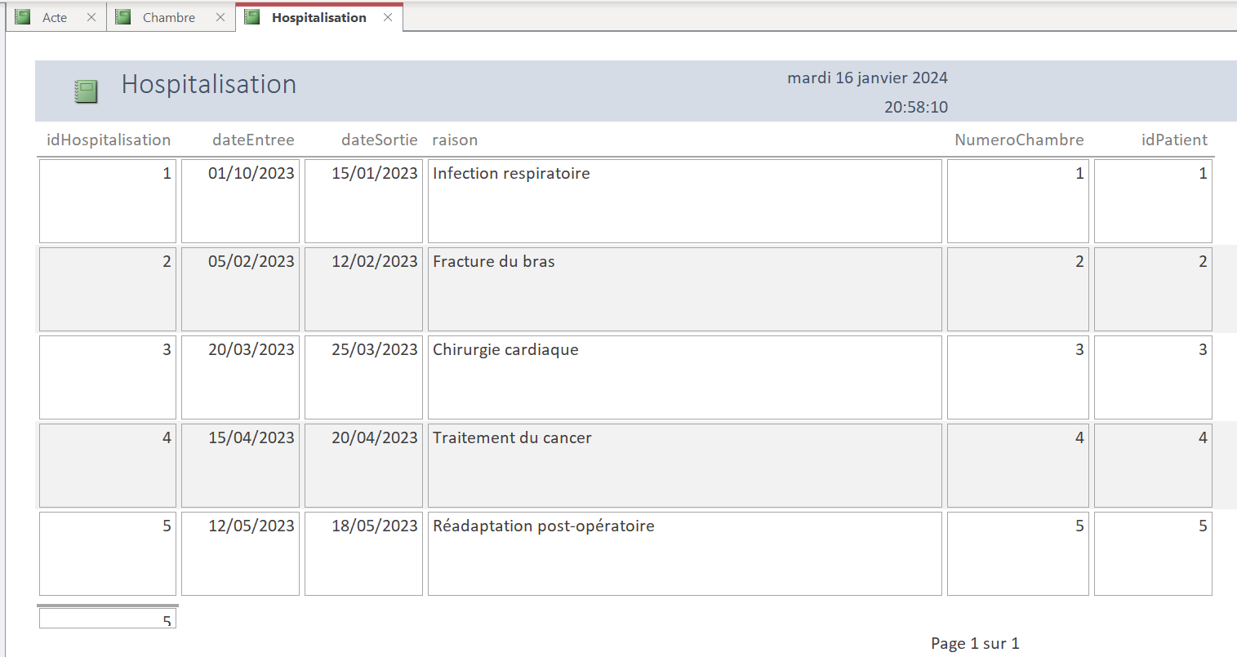
Cet état fournis les informations et les données de la table Hospitalisation.

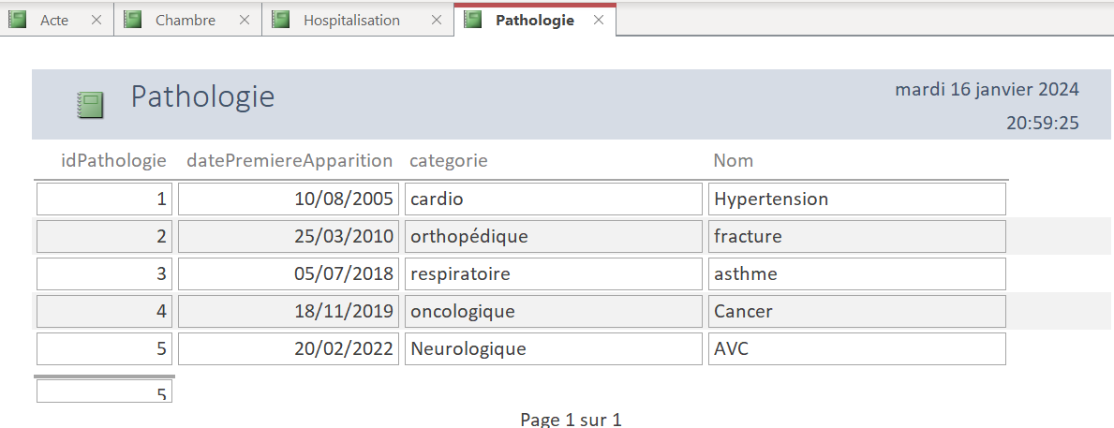
Cet état fournis les informations et les données de la table Pathologie.

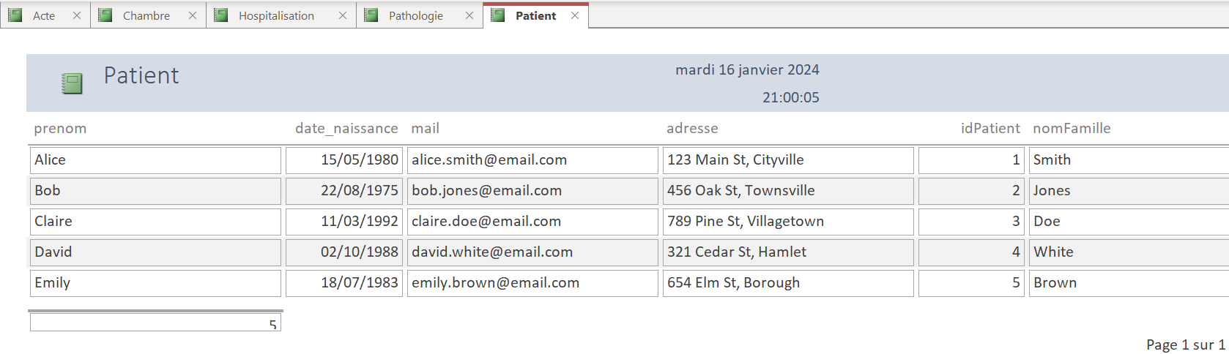

Cet état fournis les informations et les données de la table Patient.

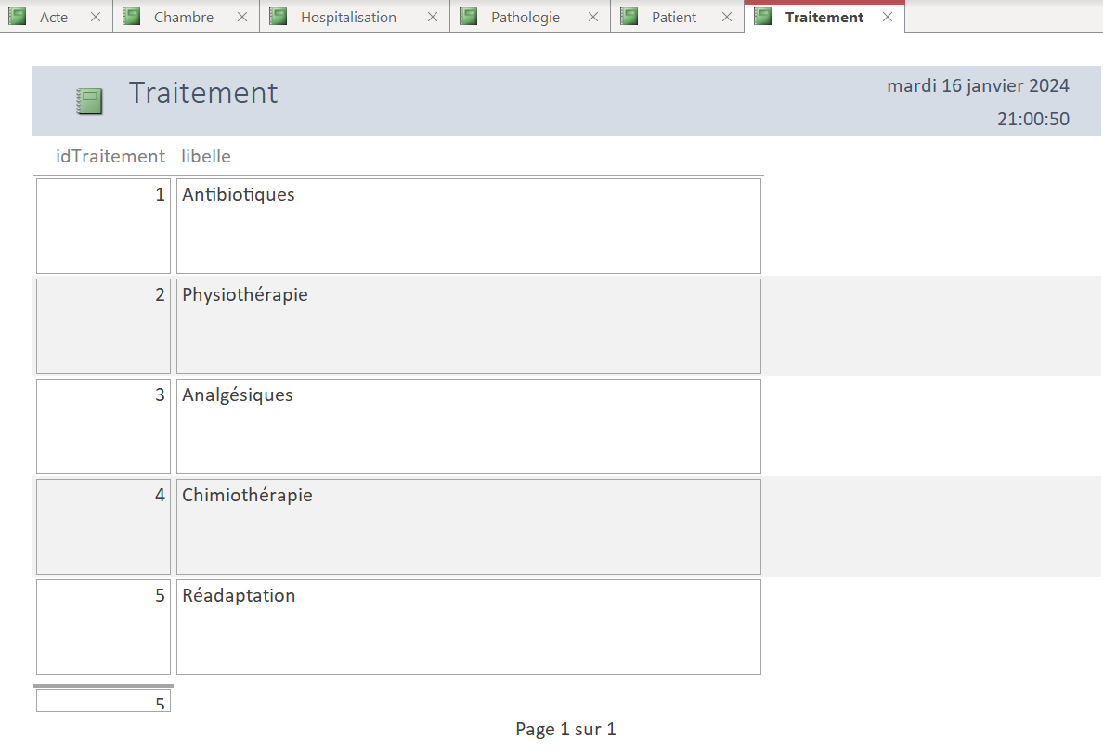
Cet état fournis les informations et les données de la table Traitement.

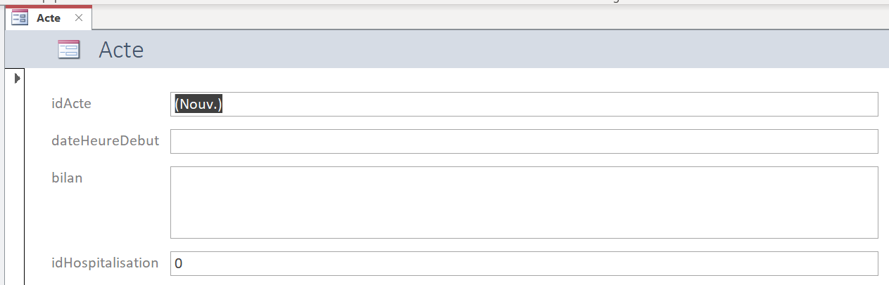

Ce formulaire nommé Acte permet d’ajouter des données dans la table Acte en fonction d’une hospitalisation.

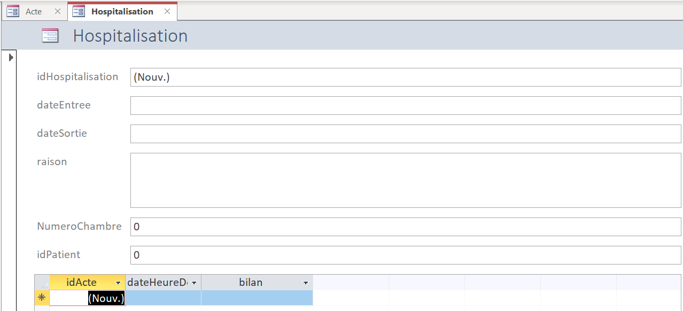
Ce formulaire nommé Hospitalisation permet d’ajouter des données dans la table Hospitalisation en fonction du numéro de chambre et d’un patient.

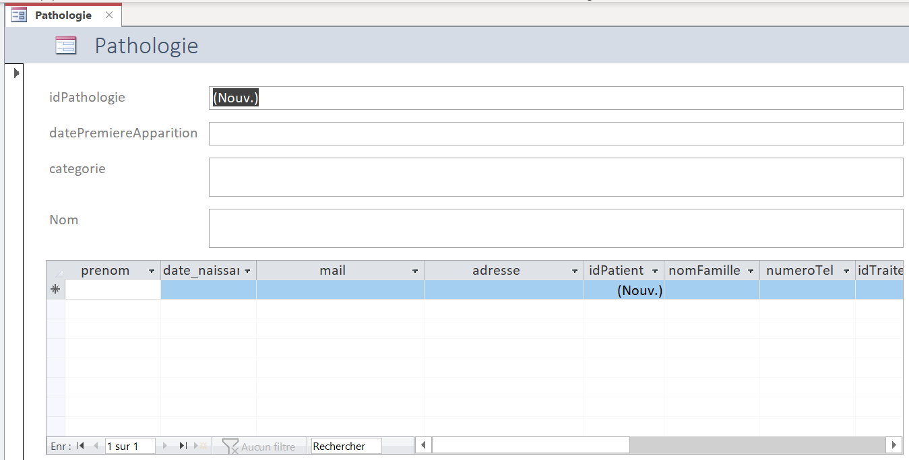
Ce formulaire permet d’ajouter une pathologie dans la table Pathologie.

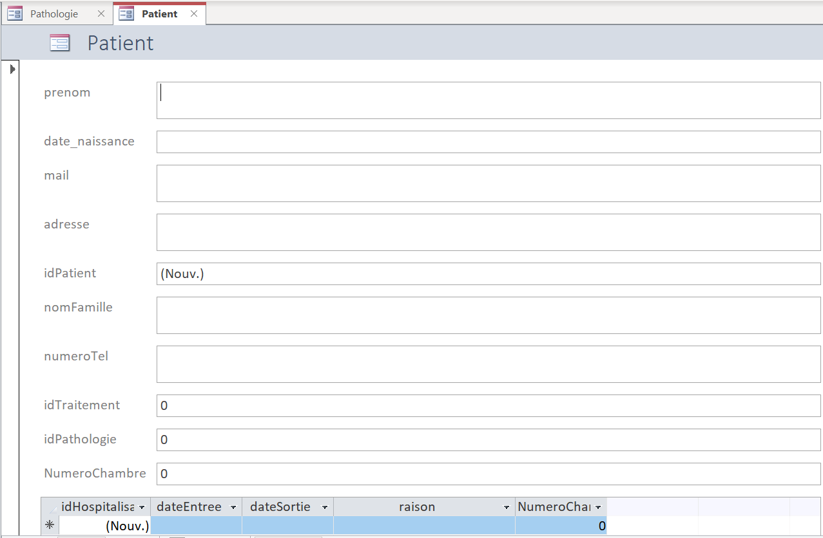
Ce formulaire nommé Patient permet d’ajouter un patient dans la table Patient de la bdd de l’hopital cela se fait par rapport à toutes ces informations ainsi que son traitement sa pathologie et sa chambre

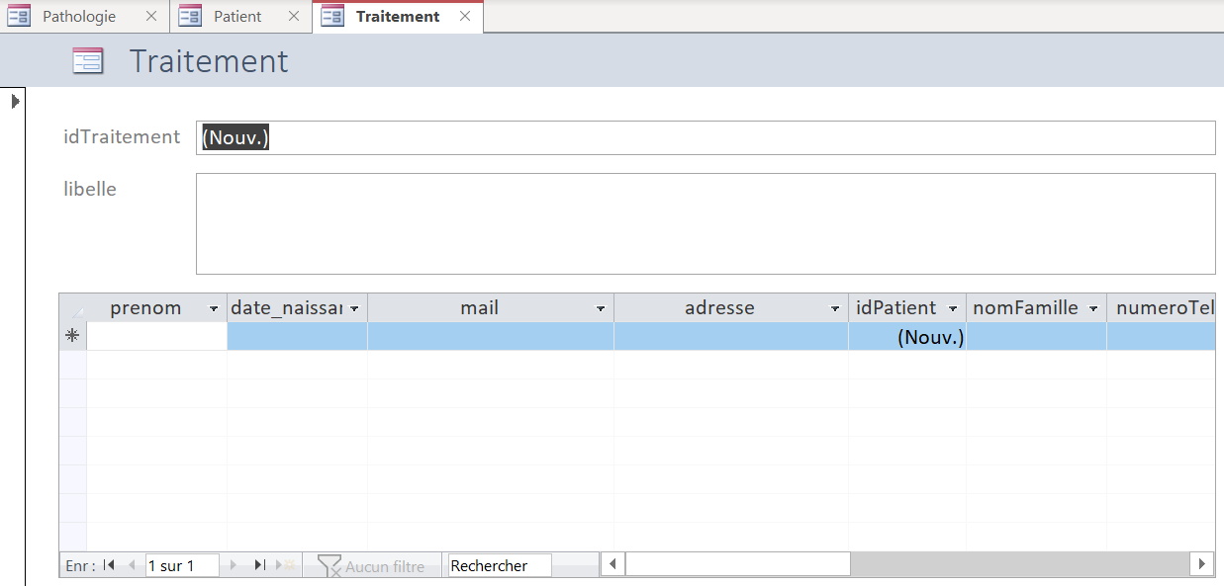

Ce formulaire nommé Traitement permet d’ajouter des traitements dans la base de données de l’hôpital pour ensuite le relié à des potentiels patients qui en auraient besoins.

